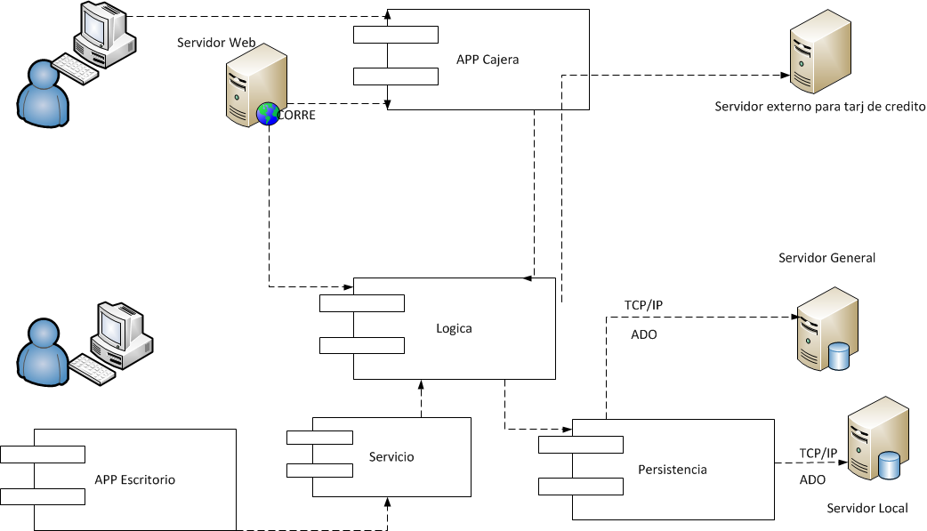

El diagrama de componentes hace espècificar todos los componentes de mi sistema,sin importar donde estén alojados,este dice cómo se comunican da un panorama general de que cada componente a lo que afecta

AppEscritorio

Se aplican los patrones Fabrica Singleton(si usamos el patron fabrica no se usa el fachada)

singleton aplica solamente a las clases (este no se toma en cuenta porque no molesta en nada en cómo se comunican)

Fábrica como aplica en la comunicación entre componentes,esta tiene un uso para obtener objetos,su otro uso es el de ir a la interfaz para buscar el codigo de acción a realizar

Cuando alguien se comunica con lógica o persistencia vamos a tener doble acceso

Servicio se comunica con: Logica y persistencia

Fabrica - 1) Uso va obtener objeto

2) Uso interfaz / codigo accion

